Оглавление
Приложение 1. Практические задания для закрепления. Приложение Конвертор р1_р2. 2
Практическая работа. Конвертор чисел из десятичной системы счисления в систему счисления с заданным основанием 9
Практическая работа. Класс «Конвертер р_10» - преобразователь чисел из системы счисления с основанием р в десятичную систему счисления 12
Практическая работа. Редактор чисел в системе счисления с основанием р 15
Практическая работа. Класс История 18
Практическая работа. Класс Управление для «Конвертора p1_р2» 20
Практическая работа. Интерфейс приложения «Конвертор р1_р2» 24

Приложение 1. Практические задания для закрепления. Приложение Конвертор р1_р2.
Цель: Объектно-ориентированный анализ, проектирование, реализация и тестирование приложения «Конвертор р1_р2» под Windows для преобразования действительных чисел представленных в системе счисления с основанием p1 в действительные числа представленные в системе счисления с основанием p2. В процессе выполнения работы студенты изучают: отношения между классами: ассоциация, агрегация, зависимость, их реализацию средствами языка программирования высокого уровня; этапы разработки приложений в технологии ООП; элементы технологии визуального программирования; диаграммы языка UML для документирования разработки.
Функциональные требования к приложению.
Интерфейс приложения может выглядеть так:
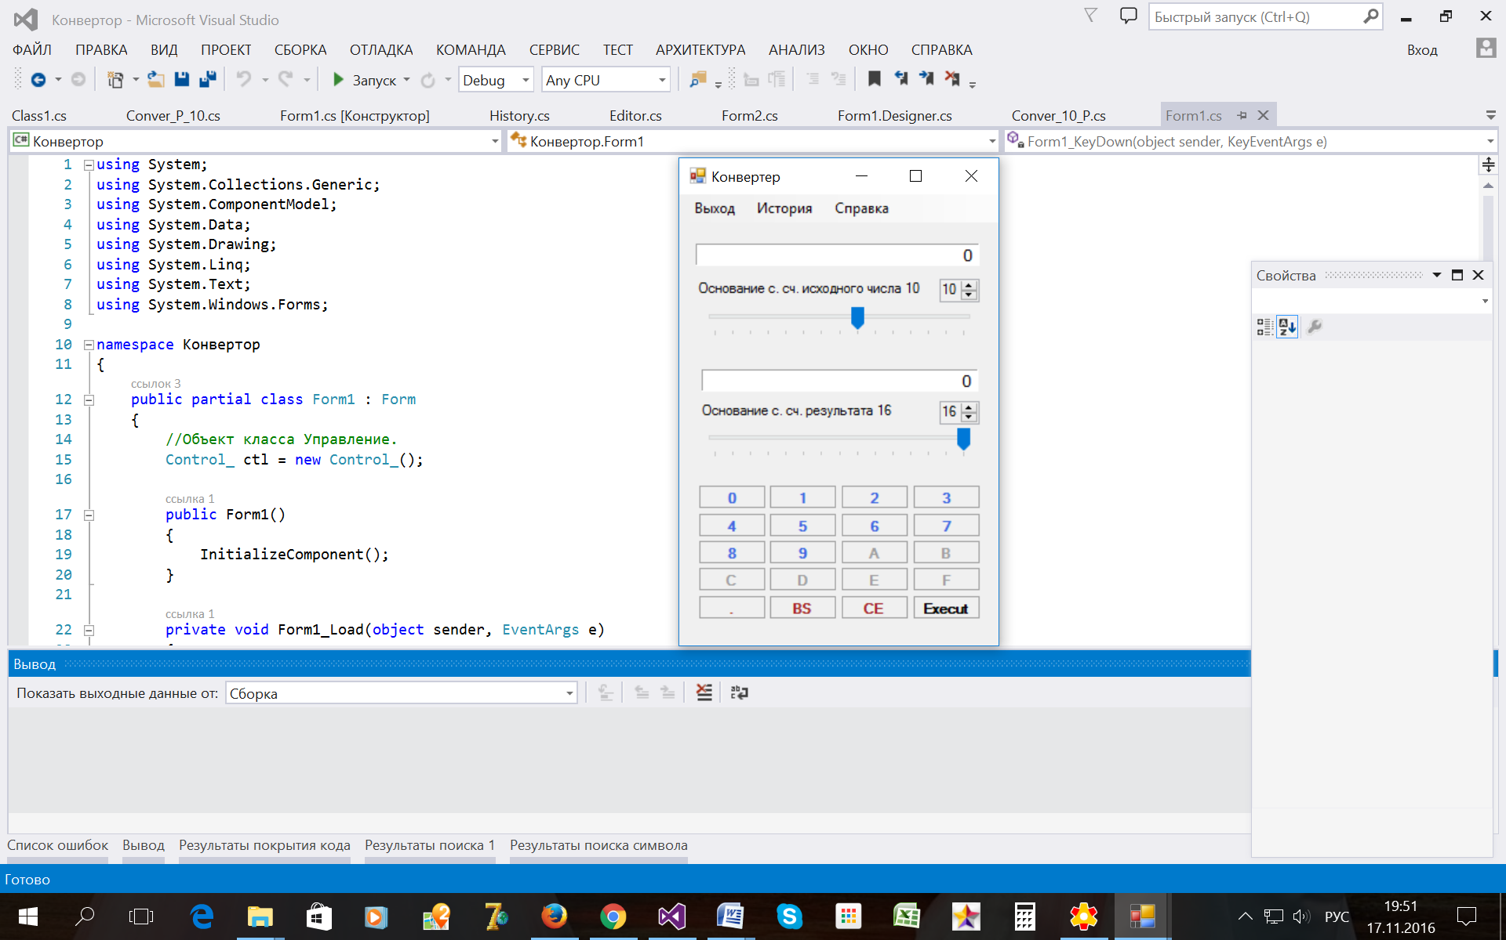
рис. 17. Главная форма приложения
Приложение должно обеспечивать пользователю: преобразование действительного числа представленного в системе счисления с основанием p1 в число, представленное в системе счисления с основанием p2; основания систем счисления p1, p2 для исходного числа и результата преобразования выбираются пользователем из диапазона от 2..16; возможность ввода и редактирования действительного числа представленного в системе счисления с основанием p2 с помощью командных кнопок и мыши, а также с помощью клавиатуры; контекстную помощь по элементам интерфейса и справку о назначении приложения; просмотр истории сеанса (журнала) работы пользователя с приложением – исходные данные, результат преобразования и основания систем счисления, в которых они представлены; дополнительные повышенные требования: автоматический расчёт необходимой точности представления результата.
Функциональные требования представлены диаграммой прецедентов (use-case диаграммой) расположенной ниже.
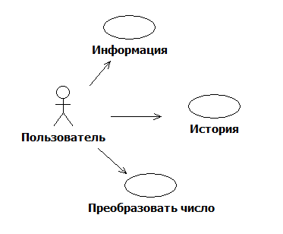
Сценарий для прецедента «Преобразовать число»
Основной поток событий
- Пользователь выбирает основание системы счисления p1 исходного числа.
- Пользователь выбирает основание системы счисления p2 результата.
- Пользователь вводит действительное число, представленное в системе счисления с основанием p1.
- Пользователь вводит команду «Преобразовать».
- Система выводит введённое пользователем число, представленное в системе счисления с основанием p2.
- Система сохраняет исходные данные и результат преобразования в Историю.
Альтернативный поток событий 1. Введённое пользователем число выходит за границы допустимого диапазона.
3.1. Пользователь получает окно с сообщением.
3.2. Приложение переходит в режим Ввод и редактирование.
Альтернативный поток событий 2. Количество разрядов в результате превышает размер поля вывода визуального компонента.
4.1. Пользователь получает окно с сообщением.
4.2. Приложение переходит в режим Ввод и редактирование.
Можно осуществить декомпозицию прецедента Преобразовать, в результате мы получим для него следующую диаграмму:
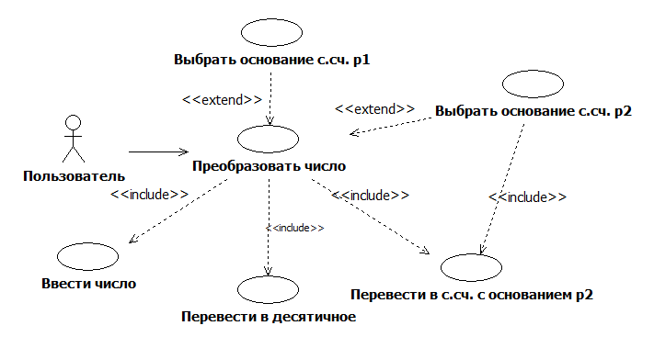
Сценарий для прецедента «Преобразовать»
Предусловие
Завершён ввод и редактирования исходного числа.
Основной поток событий
- Пользователь вводит команду «Преобразовать».
- Система выводит введённое пользователем число, представленное в системе счисления с основанием p2.
- Система сохраняет исходные данные и результат преобразования в Историю.
Альтернативный поток событий 1. Введённое пользователем число выходит за границы допустимого диапазона.
1.1. Пользователь получает окно с сообщением.
1.2. Приложение переходит в режим Ввод и редактирование.
Альтернативный поток событий 2. Количество разрядов в результате превышает размер поля вывода визуального компонента.
1.1. Пользователь получает окно с сообщением.
1.2. Приложение переходит в режим Ввод и редактирование.
Сценарий для прецедента «Выбрать основание с. сч. p2»
Предусловие
Прецедент «Преобразовать» завершён.
Основной поток событий
- Пользователь изменяет основания систем счисления p2.
- Введённое пользователем число отображается в системе счисления с выбранным основанием.
Альтернативный поток событий 1. Количество разрядов в результате превышает размер поля вывода визуального компонента.
3.1. Пользователь получает окно с сообщением.
3.2. Приложение переходит в режим Ввод и редактирование.
Диаграмма классов модели объектно-ориентированного анализа.
Проанализировав прецеденты можно выделить следующие классы анализа приложения. Они представлены на диаграмме классов анализа ниже.
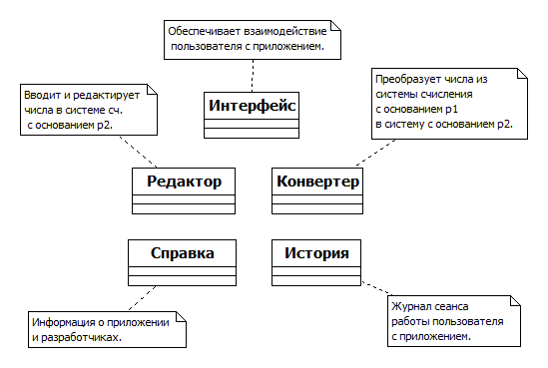
Обмен сообщениями между объектами. Диаграмма последовательностей.
Давайте спроектируем обмен сообщениями между объектами в процессе выполнения прецедента «Преобразовать». Добавим объект класса Управление для организации обмена сообщениями между объектами в ходе выполнения прецедента. На диаграмме последовательностей приведённой ниже приведёна последовательность сообщений между объектами в основном потоке событий прецедента «Преобразовать».
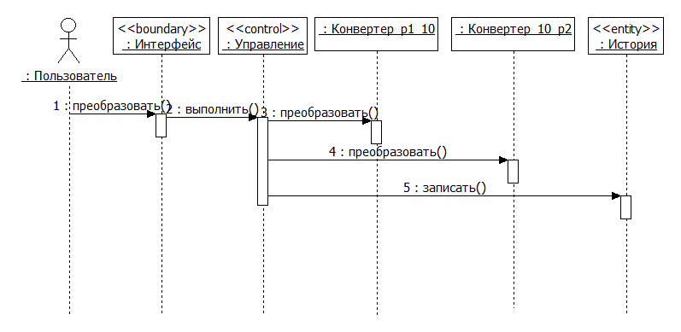
На диаграмме последовательностей приведённой ниже приведёна последовательность сообщений между объектами в процессе реализации прецедента «Ввести число».
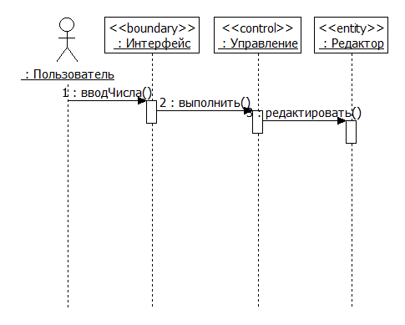
На диаграмме последовательностей приведённой ниже приведёна последовательность сообщений между объектами в процессе реализации прецедента «История».
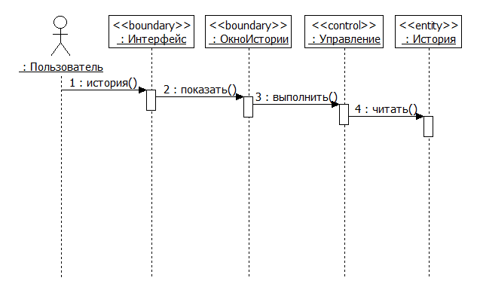
Диаграмма классов проекта
Проанализировав сообщения, которыми обмениваются классы в процессе выполнения прецедентов можно построить следующую диаграмму классов проекта. Для упрощения взаимодействия между классами в процессе работы приложения добавим класс «Управление». Тогда наша диаграмма примет следующий вид:
Из диаграммы классов видно, что объект класса «Интерфейс» вызывает методы класса «Управление» и «Справка». Объект же класса «Управление» в свою очередь вызывает методы объектов классов «Редактор», «История» и «Конвертор_p1_10», «Конвертор_10_p2». Диаграмма состояний для объекта класса «Управление» представлена ниже:
Объект класса «Управление» может находиться в двух состояниях: «Редактирование» и «Редактирование завершено».
Порядок выполнения разработки.
Разработка приложения разбита на практические работы, в каждой из которых вы реализуете один или несколько логически связанных классов приложения.

Практическая работа. Конвертор чисел из десятичной системы счисления в систему счисления с заданным основанием
Цель: Сформировать практические навыки реализации классов на языке C#.

Задание
- Реализовать преобразователь действительных чисел со знаком из десятичной системы счисления в систему счисления с заданным основанием p, в соответствии с приведенной ниже спецификацией, используя класс. Основание системы счисления p принадлежит диапазону значений от 2 до 16.
- Протестировать каждый метод класса по одному из структурных критериев (С0,С1,С2). Критерий задаёт преподаватель.
Спецификация класса «Преобразователь чисел из десятичной системы счисления в систему счисления с заданным основанием p».
ADT Conver_10_p
Данные
Преобразователь действительных чисел из десятичной системы счисления в систему счисления с заданным основанием (тип Conver_10_p). Основание системы счисления p - это целое число, со значением, принадлежащим диапазону от 2 до 16 и целое число c, определяющее точность представления результата, выраженную в количестве разрядов.
Операции. Операции представлены в таблице ниже.
Do(double n, int p, int c) | Выполнить преобразование
Вход: | Десятичное действительное число n. Основание системы счисления p. Точность преобразования дроби, заданная числом разрядов дробной части результата c. Например:  Do(-17.875,16,3) = “-А1.Е” .
Процесс: | Выполняет преобразование десятичного действительного числа n, в систему счисления с основанием р и точностью c.  Например: Do (”-17.875”,16,3) = “-А1.Е”.
Выход: | Строка результата.  Например: Do(”-17.875”) = “-А1.Е”.
int_to_Char(int d) | Преобразовать целое значение в цифру системы счисления с основанием р.
Вход: | d – значение типа int – целое, соответствующее цифре в системе счисления с основанием р.
Предусловия: | Нет.
Процесс: | Преобразует целое d в соответствующую ему цифру в системе счисления с основанием р, значение типа Char.  Например: int_to_Char (14) = “E”.
Выход: | Значение типа char.
Постусловия: | Нет.
int_to_P(int n, int p) | Преобразовать целое в строку.
Вход: | n – целое число в системе счисления с основанием 10. p – основание системы счисления результата.
Предусловия: | Нет.
Процесс: | Преобразует целое n в строку, содержащую целое число в системе счисления с основанием p. Например:  int_to_P(161, 16) = “A1”
Выход: | Строка.
Постусловия: | Нет.
flt_to_P(double n, int p, int c) | Преобразовать дробь в строку.
Вход: | n – дробь в системе счисления с основанием 10, p – основание системы счисления, c – точность представления дроби.
Предусловия: | Нет.
Процесс: | Преобразует дробь n в строку, содержащую дробь в системе счисления с основанием p с точностью с. Например: flt_to_P(0.9375, 2, 4) «1111»
Выход: | Строка.
Постусловия: | Нет.
end Conver_10_p
Рекомендации к выполнению.
- Тип данных реализовать, используя статический класс.
- Тип данных сохраните в отдельном файле Conver_10_p.
Ниже представлена заготовка описания класса Conver_10_p. Вам необходимо написать код методов и протестировать методы.
namespace Конвертор
{
class Conver_10_P
{
//Преобразовать целое в символ.
public static char int_to_Char(int n) { }
//Преобразовать десятичное целое в с.сч. с основанием р.
public static string int_to_P(int n, int p) { }
//Преобразовать десятичную дробь в с.сч. с основанием р.
public static string flt_to_P(double n, int p, int c) { }
//Преобразовать десятичное
//действительное число в с.сч. с осн. р.
public static string Do(double n, int p, int c) { }
}
}

Содержание отчета
- Задание.
- Текст программы.
- Тестовые наборы данных для тестирования класса.

Контрольные вопросы
- Что такое инкапсуляция?
- Как синтаксически представлено поле в описании класса?
- Как синтаксически представлен метод в описании класса?
- Как синтаксически представлено простое свойство в описании класса?
- Особенности описания методов класса?
- Видимость идентификаторов в описании класса?
- В чём особенности статических методов?
- В чём особенности статических классов?

Практическая работа. Класс «Конвертер р_10» - преобразователь чисел из системы счисления с основанием р в десятичную систему счисления
Цель: Сформировать практические навыки реализации классов на языке C#.
Задание
- Реализовать преобразователь действительных (конвертер р_10) чисел из системы счисления с основанием р в десятичную систему счисления в соответствии с приведенной ниже спецификацией, используя класс. Основание системы счисления р принадлежит диапазону значений от 2 до 16.
- Протестировать каждый метод класса по одному из структурных критериев (С0,С1,С2). Критерий задаёт преподаватель.
Спецификация класса «Конвертер р_10» - преобразователь действительных чисел со знаком из системы счисления с основанием р в десятичную систему счисления.
ADT Conver_p_10
Данные
Преобразователь действительных чисел из заданной системы счисления с основанием p в десятичную систему счисления (тип Conver_p_10). Основание системы счисления со значением, принадлежащим диапазону от 2 до 16.
Операции
Операции приведены в таблице ниже.
dval(string P_num, int P) | Выполнить преобразование
Вход: | P_num - строковое представление действительного числа в системе счисления с основанием р. Например:  dval(“A5.E”, 16)
Процесс: | Выполняет преобразование действительного числа, представленного строкой в числовое представление.  Например:  dval(“A5.E”, 16) = -165.875.
Выход: | Вещественное число.
Постусловия: | Нет.
char_To_num(char ch) | Преобразовать символ в целое
Вход: | ch – значение типа char – символ, изображающий цифру системы счисления с основанием p.
Предусловия: | Нет.
Процесс: | Преобразует символ ch в значение целого типа.  Например:  PCharToInt(‘A’) = 10.
Выход: | Вещественное число.
Постусловия: | Нет.
convert(string P_num, int P, double weight) | Преобразовать строку в вещественное число.
Вход: | P_num – строка, изображающая цифры целой и дробной частей вещественного числа в системе счисления с основанием p без разделителя. weight – вес единицы старшего разряда целой части числа.
Предусловия: | Нет.
Процесс: | Преобразует строку P_num, содержащую цифры целой и дробной частей вещественного числа в системе счисления с основанием p без разделителя в вещественное число. Например:  convert (“A5E1”, 16, 16)
Выход: | Вещественное число.
Постусловия: | Нет.
end Conver_p_10
Рекомендации к выполнению.
Описание класса может выглядеть следующим образом:
namespace Конвертор
{
public class Conver_P_10
{
//Преобразовать цифру в число.
static double char_To_num(char ch) { }
//Преобразовать строку в число
private static double convert(string P_num, int P, double weight) { }
//Преобразовать из с.сч. с основанием р
//в с.сч. с основанием 10.
public static double dval(string P_num, int P) { }
}
}
- Тип данных реализовать, используя статический класс.
- Сохраните класс в отдельном файле Conver_p_10.

Содержание отчета
- Задание.
- Текст программы.
- Тестовые наборы данных для тестирования класса.

Контрольные вопросы
- Что такое инкапсуляция?
- Как синтаксически представлено поле в описании класса?
- Как синтаксически представлен метод в описании класса?
- Как синтаксически представлено простое свойство в описании класса?
- Особенности описания методов класса?
- Видимость идентификаторов в описании класса?
- В чём особенности статических методов?
- В чём особенности статических классов?
- Как вызываются статические методы?

Практическая работа. Редактор чисел в системе счисления с основанием р
Цель: Сформировать практические навыки реализации классов средствами объектно-ориентированного языка программирования C#.

Задание
- Разработать и реализовать класс Editor «Редактор действительных чисел представленных в системе счисления с основанием р», используя класс языка высокого уровня. Основание системы счисления р принимает значение из диапазона 2..16. Все команды редактора удобно пронумеровать, начиная с команды добавить 0 целыми числами от 0. При реализации интерфейса номера команд удобно хранить в свойстве Tag, которое имеется у визуальных компонентов.
Атрибуты и операции класс представлены ниже.
- Ответственность класса Editor (редактор) – хранение, ввод и редактирование строкового представления числа, представленного в системе счисления с основанием p. Класс должен обеспечивать: добавление символов (AddDigit), соответствующих р-ичным цифрам (р от 2 до 16); добавления нуля (AddZero()); добавление разделителя целой и дробной частей (AddDelim()); забой символа - удаление символа, стоящего справа (BS); очистку - установку нулевого значения числа (Clear); чтение строкового представления р-ичного числа (Number).
- Протестировать каждый метод класса по одному из структурных критериев (С0,С1,С2). Критерий задаёт преподаватель.

Рекомендации к выполнению
Описание класса может выглядеть следующим образом:
namespace Конвертор
{
class Editor
{
//Поле для хранения редактируемого числа.
string number = "";
//Разделитель целой и дробной частей.
const string delim = ".";
//Ноль.
const string zero = "0";
//Свойствое для чтения редактируемого числа.
public string Number
{ get { } }
//Добавить цифру.
public string AddDigit(int n) { }
//Точность представления результата.
public int Acc(){ }
//Добавить ноль.
public string AddZero(){ }
//Добавить разделитель.
public string AddDelim(){ }
//Удалить символ справа.
public string Bs() { }
//Очистить редактируемое число.
public string Clear() { }
//Выполнить команду редактирования.
public string DoEdit(int j) { }
}
}
Класс сохраните в файле Editor. В разделе описания констант опишите следующие константы: «разделитель целой и дробной частей» строкового типа; «строковое представление нуля» строкового типа.

Содержание отчета
- Задание.
- Текст программы.
- Тестовые наборы данных для тестирования класса.

Контрольные вопросы
- В чём состоит особенность раздела описания класса с уровнем доступа protected?
- В чём состоит особенность раздела описания класса с уровнем доступа private?
- В чём состоит особенность раздела описания класса с уровнем доступа public?
- В чём состоит особенность инициализации полей ссылочного типа и констант в конструкторе?
- Что такое this?
- Как описываются поля в классах?
- Какой операцией создаются объекты классов?
- Как вызвать нестатический метод класса?

Практическая работа. Класс История
Цель: Сформировать практические навыки реализации классов средствами объектно-ориентированного программирования языка C#; использования библиотечного класса обобщённой коллекции List<> для обработки данных.

Задание
- Разработать и реализовать класс History «История», используя класс языка C#. Класс отвечает за документирование выполнения пользователем переводов чисел. Объекты класса хранят исходные числа, результаты преобразования и основания систем счисления исходного числа и результата.
Атрибуты и операции класс представлены ниже.
История
Запись(i: integer): String;
ДобавитьЗапись(a: String);
Записей(): integer
ОчиститьИсторию();
Обязанность: ввод, вывод, хранение данных введённых пользователем и полученных результатов.
- Класс должен отвечать за ввод, вывод, хранение данных введённых пользователем и полученных результатов. Класс должен обеспечивать:
- добавление записи (ДобавитьЗапись) - строки, содержащей введённое пользователем число, результат его преобразования и основания систем счисления исходной и той, в которую число преобразовано;
- извлечение записи по её номеру в списке (Запись);
- очистка списка (ОчиститьИсторию);
- конструктор (Запись);
- текущий размер списка в числе записей (Записей);
- Протестировать каждый метод класса по одному из структурных критериев (С0,С1,С2). Критерий задаёт преподаватель.

Рекомендации к выполнению
- Создайте консольное приложение, в которое добавьте класс History и сохраните его в файле History.
- В этот же файл добавьте структуру (struct) Record с четырьмя полями для хранения исходного числа, результата и оснований их систем счисления. В структуру добавьте конструктор и метод ToString() для преобразования значения в формат строки.
- Класс History, постройте на основе библиотечного класса коллекции List<Record> из пространства имён System.Collections.Generic.
- В классе History опишите поле List<Record> L – список значений типа Record. Для поля опишите уровень доступа private.
- Следующие операции класса опишите с уровнем доступа public:
- добавить запись (AddRecord) - строку, содержащую введённое пользователем число, результат его преобразования и основания их систем счисления;
- извлечь запись по её номеру из списка L;
- очистить историю (Clear);
- конструктор (History);
- текущий размер списка в числе записей (Count);
Описание структуры Record и класса History могут иметь следующий вид:
public struct Record
{
int p1;
int p2;
string number1;
string number2;
public Record(int p1, int p2, string n1, string n2) { }
public override string ToString() { }
}
public class History
{
List<Record> L;
public Record this[int i] { }
public void AddRecord(int p1, int p2, string n1, string n2) { }
public void Clear() { }
public int Count() { }
public History() { }
}

Содержание отчета
- Задание.
- Текст программы.
- Тестовые наборы данных для тестирования класса.

Контрольные вопросы
- В чём состоит особенность обобщённой коллекции List< >?
- В чём состоит отличие типа struct от типа class?
- Как создаются объекты типа struct?
- В чём состоит особенность раздела описания класса с уровнем доступа private?
- В чём состоит особенность раздела описания класса с уровнем доступа public?
- В чём состоит особенность инициализации полей ссылочного типа и констант в конструкторе?
- Что такое this?

Практическая работа. Класс Управление для «Конвертора p1_р2»
Цель: Сформировать практические навыки реализации классов на языке C#.

Задание
- Реализовать Управление для «Конвертера p1_р2».
- Протестировать каждый метод класса по одному из структурных критериев (С0,С1,С2). Критерий задаёт преподаватель.
Спецификация класса Управление для «Конвертера p1_р2».
ADT Control_
Данные
Объект класса Control_ (Управление) отвечают за координацию действий между классом «Интерфейс» и классами «Редактор», «Конвертер p1_10», «Конвертер 10_p2», «История». Объект класса Control_ содержат поля: ed типа Editor, his типа История, и свойства: Pin типа int (основание системы счисления исходного числа), Pout типа int (основание системы счисления результата), St типа State (состояние конвертера). Он может находиться в одном из двух состояний: «Редактирование», «Преобразовано». Объекты этого типа изменяемы.
Операции
Операции представлены в таблице ниже.
Control_ | Конструктор
Вход: | Нет.
Процесс: | Создаёт объект Управление типа (тип Control_) и инициирует поля объекта начальными значениями.
DoCommand | Выполнить команду.
Вход: | n - целое значение, номер выполняемой команды.
Предусловия: | Нет.
Процесс: | В зависимости от значения n и состояния (St) передаёт сообщение объекту Редактор или Преобразователь и изменяет состояние. Возвращает строку результата: либо отредактированное число, либо результат преобразования.
Выход: | Строка.
Постусловия: | Нет.
end Control_
Рекомендации к выполнению
- Тип данных реализовать, используя класс.
- Для записи и считывания полей «преобразователя» используйте свойства.
- Тип данных реализуйте в отдельном файле Control_.
Пример описания класса Управление приведён ниже.
namespace Конвертор
{
class Control_
{
//Основание системы сч. исходного числа.
const int pin = 10;
//Основание системы сч. результата.
const int pout = 16;
//Число разрядов в дробной части результата.
const int accuracy = 10;
public История his = new История();
public enum State {Редактирование, Преобразовано}
//Свойство для чтения и записи состояние Конвертера.
public State St { get; set; }
//Конструктор.
public Control_()
{
St = State.Редактирование;
Pin = pin;
Pout = pout;
}
//объект редактор
public Editor ed = new Editor();
//Свойство для чтения и записи основание системы сч. р1.
public int Pin { get; set; }
//Свойство для чтения и записи основание системы сч. р2.
public int Pout { get; set; }
//Выполнить команду конвертера.
public string DoCmnd(int j)
{
if (j == 19)
{
double r = Conver_P_10.dval(ed.Number, (Int16)Pin);
string res = Conver_10_P.Do(r, (Int32)Pout,acc());
St = State.Преобразовано;
his.ДобавитьЗапись(Pin, Pout, ed.Number, res);
return res;
}
else
{
St = State.Редактирование;
return ed.DoEdit(j);
}

}
//Точность представления результата.
private int acc()
{
return (int)Math.Round(ed.Acc() * Math.Log(Pin) / Math.Log(Pout) + 0.5);
}
}
}

Содержание отчета
- Задание.
- Текст программы.
- Тестовые наборы данных для тестирования класса.

Контрольные вопросы
- Что такое инкапсуляция?
- Как синтаксически представлено поле в описании класса?
- Как синтаксически представлен метод в описании класса?
- Как синтаксически представлено простое свойство в описании класса?
- Особенности описания методов класса?
- Особенности описания и назначение конструктора класса?
- Видимость идентификаторов в описании класса?
- Особенности вызова методов применительно к объектам класса?

Практическая работа. Интерфейс приложения «Конвертор р1_р2»
Цель: Сформировать практические навыки реализации графических интерфейсов пользователя (GUI) на основе библиотеки визуальных компонентов.

Задание
- Реализовать «Интерфейс» приложения «Конвертер р1_р2», используя библиотечный класс формы и визуальные компоненты.
- Протестировать методы класса по одному из структурных критериев (С0,С1,С2). Критерий задаёт преподаватель.
Спецификация класса «Интерфейс».
Интерфейс приложения представлен на рис. 18.
ADT TPanel_p_p
Данные
«Интерфейс» конвертера действительных чисел из системы счисления с основанием p1 в систему счисления с основанием p2 предназначен для: выбора оснований систем счисления p1, p2 из диапазона от 2..16; ввода и редактирования действительного числа со знаком в системе счисления с выбранным основанием p1; отображения результата – представления ввёдённого числа в системе счисления с основанием p2; отображения справки о приложении; отображения истории текущего сеанса работы пользователя с приложением.
«Интерфейс» несёт на себе визуальные компоненты, реализующие выполнения команд преобразователя и объект «Управление» класса Control_.
Операции. Операции представлены в таблице ниже.
Наименование | Пояснение
trackBar1_Scroll | Обработчик события Scroll для компонента trackBar1.
Вход: | object sender, EventArgs e.  sender – указатель на объект, который явился инициатором события Scroll. e - это объект базового класса для классов, содержащих данные о событии.
Предусловия: | Пользователь перетаскивает бегунок компонента trackBar1.
Процесс: | Обновляет свойства визуальных компонентов формы, связанных с изменением основания системы счисления р1 исходного числа. Устанавливает новое значение основания системы счисления. Обновляет состояние командных кнопок.
Постусловия: | Обновления выполнены.
Выход: | Нет.
numericUpDown1_ValueChanged | Обработчик события ValueChanged для компонента numericUpDown1.
Вход: | object sender, EventArgs e. sender – указатель на объект, который явился инициатором события ValueChanged.
Предусловия: | Пользователь изменяет р1 с помощью компонента numericUpDown1.
Процесс: | Обновляет свойства визуальных компонентов формы, связанных с изменением основания системы счисления р1 исходного числа. Устанавливает новое значение основания системы счисления. Обновляет состояние командных кнопок.
Постусловия: | Обновления выполнены.
Выход: | Нет.
trackBar2_Scroll | Обработчик события Scroll для компонента trackBar2.
Вход: | object sender, EventArgs e. sender – указатель на объект, который явился инициатором события Scroll.
Предусловия: | Пользователь перетаскивает бегунок компонента trackBar2.
Процесс: | Обновляет свойства визуальных компонентов формы, связанных с изменением основания системы счисления p2 исходного числа. Устанавливает новое значение основания системы счисления.
Постусловия: | Обновления выполнены.
Выход: | Нет.
numericUpDown2_ValueChanged | Обработчик события ValueChanged для компонента numericUpDown2.
Вход: | object sender, EventArgs e. sender – указатель на объект, который явился инициатором события ValueChanged.
Предусловия: | Пользователь изменяет р2 с помощью компонента numericUpDown2.
Процесс: | Обновляет свойства визуальных компонентов формы, связанных с изменением основания системы счисления р2 результата. Устанавливает новое значение основания системы счисления. Обновляет состояние командных кнопок.
Постусловия: | Обновления выполнены.
Выход: | Нет.
numericUpDown1_ValueChanged | Обработчик события ValueChanged для компонента numericUpDown1.
Вход: | object sender, EventArgs e. sender – указатель на объект, который явился инициатором события ValueChanged.
Предусловия: | Пользователь изменяет р1 с помощью компонента numericUpDown1.
Процесс: | Обновляет свойства визуальных компонентов формы, связанных с изменением основания системы счисления р1 результата. Устанавливает новое значение основания системы счисления. Обновляет состояние командных кнопок.
Постусловия: | Обновления выполнены.
Выход: | Нет.
TPanelp_p_Load | Обработчик события Load для компонента TPanelp_p.
Вход: | (object sender, EventArgs e). sender – указатель на объект, который явился инициатором события Load.
Предусловия: | Форма загружается в память.
Процесс: | Устанавливает начальные значения свойств визуальных компонентов формы после загрузки формы.
Выход: | Нет.
Постусловия: | Установка свойств выполнена.
DoCmnd(int j) | Выполнить команду.
Вход: | j значение целого типа – номер команды преобразователя.
Предусловия: | Пользователь нажал командную кнопку команды с номером j.
Процесс: | Передаёт сообщение объекту Управление и отображает возвращаемый им результат. Вызывается метод объекта Управление и передаётся номер набранной пользователем команды Конвертора.
Выход: | Нет.
Постусловия: | Обновляется состояние Интерфейса.
button_Click | Обработчик события Click для командных кнопок.
Вход: | object sender, EventArgs e. sender: object – указатель на объект, который явился инициатором события Click.
Предусловия: | Пользователь нажал командную кнопку.
Процесс: | Извлекает из свойства Tag командной кнопки номер соответствующей ей команды. Вызывает метод DoCmnd Интерфейса и передаёт в него номер команды.
Выход: | Нет.
Постусловия: | Нет.
TPanelp_p_KeyPress | Обработчик события KeyPress для алфавитно-цифровых клавиш клавиатуры.
Вход: | object sender, KeyPressEventArgs e.
Предусловия: | Пользователь нажал алфавитно-цифровую клавишу клавиатуры.
Процесс: | Определяет по нажатой алфавитно-цифровой клавише номер соответствующей ей команды. Вызывает метод DoCmnd Интерфейса и передаёт в него номер команды.
Выход: | Нет.
Постусловия: | Команда пользователя вызвана.
TPanelp_p_KeyDown | Обработчик события KeyDown для клавиш управления клавиатуры.
Вход: | (object sender, KeyEventArgs e)
Предусловия: | Пользователь нажал клавишу управления клавиатуры.
Процесс: | Определяет по нажатой клавише управления номер соответствующей ей команды. Вызывает метод DoCmnd Интерфейса и передаёт в него номер команды.
Выход: | нет.
Постусловия: | Команда пользователя вызвана.
UpdateP1 | Выполнить обновления связанные с изменением р1.
Вход: | Нет.
Предусловия: | Изменено основание с.сч. р1 исходного числа.
Процесс: | Выполняет необходимые обновления при смене ос. с. сч. р1.
Выход: | Нет.
Постусловия: | Состояние кнопок обновлено.
UpdateP2 | Выполнить обновления связанные с изменением р2.
Вход: | Нет.
Предусловия: | Изменено основание с.сч. р2 результата.
Процесс: | Выполняет необходимые обновления при смене ос. с. сч. р2.
Выход: | Нет.
Постусловия: | Состояние кнопок обновлено.
UpdateButtons
Вход: | Нет.
Предусловия: | Изменено основание с.сч. р1 исходного числа.
Процесс: | Обновляет состояния командных кнопок предназначенных для ввода цифр выбранной системы счисления p1.
Выход: | Нет.
Постусловия: | Состояние кнопок обновлено.
выходToolStripMenuItem_Click | Команда Выход основного меню класса TPanelp_p формы.
Вход: | object sender, EventArgs e.
Предусловия: | Пользователь кликает мышью на пункте Выход основного меню формы.
Процесс: | Завершает работу приложения.
Выход: | Нет.
Постусловия: | Приложение завершено.
справкаToolStripMenuItem_Click | Команда Справка основного меню класса TPanelp_p формы.
Вход: | object sender, EventArgs e
Предусловия: | Пользователь кликает мышью на пункте Справка основного меню формы.
Процесс: | Показывает окно со справкой по приложению.
Выход: | Нет.
Постусловия: | Отображено окно справки.
историяToolStripMenuItem_Click | Команда История основного меню класса TPanelp_p формы.
Вход: | object sender, EventArgs e
Предусловия: | Пользователь кликает мышью на пункте История основного меню формы.
Процесс: | Открывает окно История.
Выход: | Нет.
Постусловия: | Окно История - открыто.
end TPanel_p_p
Рекомендации к выполнению.
- Интерфейс приложения будет состоять из трёх форм: основная форма класс TPanel_p_p, HistoryForm – форма для отображения истории, AboutBox – форма, информирующая о приложении. Все они наследники класса Form.
- Для реализации интерфейса приложения разместите на форме компоненты, описанные в таблице ниже.
Имя компонента | Имя класса | Назначение
label1 | Label | Исходное число.
label2 | Label | Результат.
label3 | Label | Подпись к исходному числу.
label4 | Label | Подпись к результату.
trackBar1 | TrackBar | Изменять основание с. сч. р1.
trackBar2 | TrackBar | Изменять основание с. сч. р2.
numericUpDown1 | NumericUpDown | Изменять основание с. сч. р1.
numericUpDown2 | NumericUpDown | Изменять основание с. сч. р2.
button1 – button10 | Button | Ввод цифр от 0 – 9.
button11 – button16 | Button | Ввод цифр от A – F.
button17 | Button | Разделитель целой и дробной частей (,).
button18 | Button | Забой крайнего правого символа (BS).
button19 | Button | Удалить исходное число (CL).
button20 | Button | Выполнить (Execute).
menuStrip1 | menuStrip1 | Основное меню главной формы.
выходToolStripMenuItem | ToolStripMenuItem | Завершение работы приложения.
историяToolStripMenuItem | ToolStripMenuItem | Просмотр журнала сеанса работы.
справкаToolStripMenuItem | ToolStripMenuItem | Справка по приложению.
Для этого перейдите на вкладку Конструктор формы окна редактора и сделайте форму активной. Добавьте на форму из вкладки «Панели элементов» из раздела «Все формы Windows Forms» командные кнопки Button. Кнопки помещайте на форму снизу вверх слева направо, начиная с 0. Порядок добавления кнопок на форму должен совпадать с порядком их нумерации. Выделите все кнопку и в окне Свойства на закладке Свойства раскройте свойство Font (Шрифт) и установите требуемые вам свойства для шрифта. Затем в свойство Text (Текст) занесите соответствующие цифры. Затем в свойство Tag каждой кнопки занесите целое число соответствующее кнопке: кнопки для ввода цифр нумеруйте от 0 до 15; кнопка разделитель целой и дробной части – 16; удалить крайний символ слева (BS) - 17; очистить всё (CL) – 18; выполнить ( Enter) - 19. Измените размер кнопок (свойство Size), если это необходимо.
Добавьте на форму два компонента TrackBar из вкладки «Панель элементов» из раздела «Все формы Windows Forms». С помощью окна «Свойства» установите в их свойства Minimum значение 2, а в Maximum - значение 16. Рядом с каждым из них разместите компонент NumericUpDown «числовое поле со стрелками вверх/вниз». Добавьте на форму два компонента Label. В одном будем отображать основание системы счисления р1, в другом – подпись к нему. Добавьте на форму ещё два компонента Label для основания системы счисления результата р2.
Добавьте на форму компонент MenuStrip из вкладки «Панель элементов» из раздела «Все формы Windows Forms». Добавьте в компонент MenuStrip три пункта меню MenuItem. С помощью окна «Свойства» установите в их свойства Text значение Выход, История, Справка. Полученная форма будет иметь вид, как представлено на рис.18 .
Для настройки отклика приложения на действия пользователя необходимо создать обработчики событий для тех компонент интерфейса, которыми будет манипулировать пользователь. Обработчик события для выделенного компонента создаётся с помощью окна «Свойства» закладки «События». Правее выбранного события в свободном поле необходимо сделать двойной клик мышью и в классе формы появится текст шаблона обработчика этого события. Затем вам необходимо описать в обработчике необходимые вам действия. Обработчики событий для компонентов главной формы приведены в таблице ниже.
Имя компонента | Событие | Обработчик
TPanelp_p (главная форма) | Load | TPanelp_p_Load
TPanelp_p (главная форма) | KeyDown | TPanelp_p_KeyDown
TPanelp_p (главная форма) | KeyPress | TPanelp_p_KeyPress
trackBar1 | Scroll | trackBar1_Scroll
trackBar2 | Scroll | trackBar1_Scroll
numericUpDown1 | ValueChanged | numericUpDown1_ValueChanged
numericUpDown2 | ValueChanged | numericUpDown1_ValueChanged
button1 – button19 | Click | button_Click
выходToolStripMenuItem | Click | выходToolStripMenuItem_Click
историяToolStripMenuItem | Click | историяToolStripMenuItem1_Click
справкаToolStripMenuItem | Click | справкаToolStripMenuItem_Click
Теперь можно запустить приложение и протестировать работу командных кнопок для ввода цифр действительного числа, представленного в выбранной системе счисления. А также для изменения оснований систем счисления исходного числа и результата. Ниже приведён текст модуля главного окна приложения.
namespace Конвертор
{
public partial class Form1 : Form
{
//Объект класса Управление.
Control_ ctl = new Control_();
public Form1()
{
InitializeComponent();
}
private void Form1_Load(object sender, EventArgs e)
{
label1.Text = ctl.ed.Number;
//Основание с.сч. исходного числа р1.
trackBar1.Value = ctl.Pin;
//Основание с.сч. результата р2.
trackBar2.Value = ctl.Pout;
label3.Text = "Основание с. сч. исходного числа " + trackBar1.Value;
label4.Text = "Основание с. сч. результата " + trackBar2.Value;
label2.Text = "0";
//Обновить состояние командных кнопок.
this.UpdateButtons();
}
//Обработчик события нажатия командной кнопки.
private void button1_Click(object sender, EventArgs e)
{
//ссылка на компонент, на котором кликнули мышью
Button but = (Button)sender;
//номер выбранной команды
int j = Convert.ToInt16(but.Tag.ToString());
DoCmnd(j);
}
//Выполнить команду.
private void DoCmnd(int j)
{
if (j == 19) { label2.Text = ctl.DoCmnd(j); }
else
{
if (ctl.St == Control_.State.Преобразовано)
{
//очистить содержимое редактора
label1.Text = ctl.DoCmnd(18);
}
//выполнить команду редактирования
label1.Text = ctl.DoCmnd(j);
label2.Text = "0";
}
}
//Обновляет состояние командных кнопок по основанию с. сч. исходного числа.
private void UpdateButtons()
{
//просмотреть все компоненты формы
foreach (Control i in this.Controls)
{
if (i is Button)//текущий компонент - командная кнопка
{
int j = Convert.ToInt16(i.Tag.ToString());
if (j < trackBar1.Value)
{
//сделать кнопку доступной
i.Enabled = true;
}
if ((j >= trackBar1.Value) && (j <= 15))
{
//сделать кнопку недоступной
i.Enabled = false;
}
}
}
}
//Изменяет значение основания с.сч. исходного числа.
private void trackBar1_Scroll(object sender, EventArgs e)
{
numericUpDown1.Value = trackBar1.Value;
//Обновить состояние командных кнопок.
this.UpdateP1();
}
//Изменяет значение основания с.сч. исходного числа.
private void numericUpDown1_ValueChanged(object sender, EventArgs e)
{
//Обновить состояние.
trackBar1.Value = Convert.ToByte(numericUpDown1.Value);
//Обновить состояние командных кнопок.
this.UpdateP1();
}
//Выполняет необходимые обновления при смене ос. с.сч. р1.
private void UpdateP1()
{
label3.Text = "Основание с. сч. исходного числа " + trackBar1.Value;
//Сохранить р1 в объекте управление.
ctl.Pin = trackBar1.Value;
//Обновить состояние командных кнопок.
this.UpdateButtons();
label1.Text = ctl.DoCmnd(18);
label2.Text = "0";
}
//Изменяет значение основания с.сч. результата.
private void trackBar2_Scroll(object sender, EventArgs e)
{
//Обновить состояние.
numericUpDown2.Value = trackBar2.Value;
this.UpdateP2();
}
//Изменяет значение основания с.сч. результата.
private void numericUpDown2_ValueChanged(object sender, EventArgs e)
{
trackBar2.Value = Convert.ToByte(numericUpDown2.Value);
this.UpdateP2();
}
//Выполняет необходимые обновления при смене ос. с.сч. р2.
private void UpdateP2()
{
//Копировать основание результата.
ctl.Pout = trackBar2.Value;
//Пересчитать результат.
label2.Text = ctl.DoCmnd(19);
label4.Text = "Основание с. сч. результата " + trackBar2.Value;
}
//Пункт меню Выход.
private void выходToolStripMenuItem_Click(object sender, EventArgs e)
{
Close();
}
//Пункт меню Справка.
private void справкаToolStripMenuItem_Click(object sender, EventArgs e)
{
AboutBox1 a = new AboutBox1();
a.Show();
}
//Пункт меню История.
private void историяToolStripMenuItem1_Click(object sender, EventArgs e)
{
Form2 history = new Form2();
history.Show();
if (ctl.his.Записей() == 0)
{
history.textBox1.AppendText("История пуста");
return;
}
//Ообразить историю.
for (int i = 0; i < ctl.his.Записей(); i++)
{
history.textBox1.AppendText(ctl.his[i].ToString());
}
}
//Обработка алфавитно-цифровых клавиш.
private void Form1_KeyPress(object sender, KeyPressEventArgs e)
{
int i = -1;
if (e.KeyChar >= 'A' && e.KeyChar <= 'F') i = (int)e.KeyChar - 'A' + 10;
if (e.KeyChar >= 'a' && e.KeyChar <= 'f') i = (int)e.KeyChar - 'a' + 10;
if (e.KeyChar >= '0' && e.KeyChar <= '9') i = (int)e.KeyChar - '0';
if (e.KeyChar == '.') i = 16;
if ((int)e.KeyChar == 8) i = 17;
if ((int)e.KeyChar == 13) i = 19;
if ((i < ctl.Pin)||(i >= 16)) DoCmnd(i);
}
//Обработка клавиш управления.
private void Form1_KeyDown(object sender, KeyEventArgs e)
{
if (e.KeyCode == Keys.Delete)
//Клавиша Delete.
DoCmnd(18);
if (e.KeyCode == Keys.Execute)
//Клавиша Execute Separator.
DoCmnd(19);
if (e.KeyCode == Keys.Decimal)
//Клавиша Decimal.
DoCmnd(16);
}
}
}

Содержание отчета
- Задание.
- Текст программы.
- Тестовые наборы данных для тестирования методов класса.

Контрольные вопросы
- Назначения компонентов класса Button?
- Назначения компонентов класса Label?
- Назначения компонентов класса TextBox?
- Назначения компонентов класса TrackBar?
- Назначения компонентов класса numericUpDown?
- Когда возникает событие Load?
- Когда возникает событие Click?
- Когда возникает событие Scroll?
- Когда возникает событие ValueChanged?
- Когда возникает событие KeyPress?
- Когда возникает событие KeyDown?

